|  |
| --- |
| https://lh5.googleusercontent.com/MtSeQnKNQ2Z-S6nmJZ-Fk5s44I8tsmwpR25Qkf-EYGowpuDoFsA9SiOr5EbzA6adpZRulVnHrQYb1Xhhj4UfYXH9yzK0udkfmmCDqdZKfpcSjr_cuGkXu_G6qRdpLd3jajYOW8q0IYBcekYjjA  **ESCUELA SECUNDARIA NO. 100 "LUIS DE CAMOENS" 2021-2022**  **ACTIVIDAD 22, 23 y 24 A REALIZARSE DEL 5 AL 16 DE DICIEMBRE 2021**  **CLASES A DISTANCIA** |

|  |  |
| --- | --- |
| **ASIGNATURA** | Lengua extranjera: Inglés |
| **DOCENTE** | Oliverio Tenorio |
| **GRADO Y GRUPOS** | Primero A, B y C |
| **CORREO PARA ENTREGA** | [oliverio.tenorio@aefcm.gob.mx](mailto:oliverio.tenorio@aefcm.gob.mx) |
| **FECHA DE ENTREGA** | 10 de Diciembre 2021 |
| **HERRAMIENTA DE APOYO** | **(YOUTUBE)** |
| **APRENDIZAJE ESPERADO** | **ACTIVIDAD** | **PRODUCTO** |
| Identifica palabras utilizadas para conectar ideas.  Compone expresiones para producir opiniones.  Responde preguntas para manifestar opiniones, información y puntos de vista. | Los alumnos realizan en su cuaderno la síntesis de un texto. | Síntesis de un texto escrito en algunas oraciones en inglés. |

|  |  |  |
| --- | --- | --- |
| **Rasgo a evaluar** | **Porcentaje o puntuación** | **Calificación** |
| Información completa | 50% | 5 puntos |
| Dibujos o imágenes de cada unidad | 50% | 5 puntos |

**CLASE 22**

**THE PAST**

**1.- Past vocabulary**

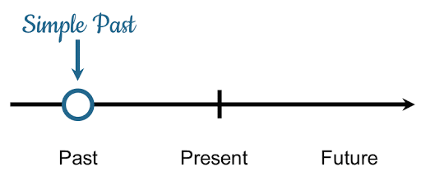

Yesterday.- Ayer Last month.- El mes pasado

Last week.- La semana pasada Last year.- El año pasado. 2 minutes **AGO**

**1.- Verbs**

**Regular verbs vs irregular verbs.**

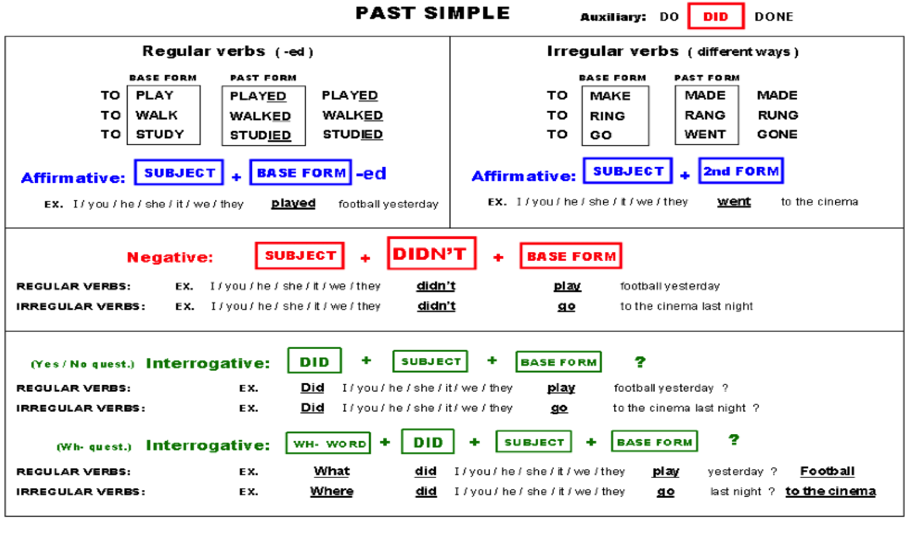

2.-**Ejemplos: Regular Verbs (add …ED at the end of the verb)**

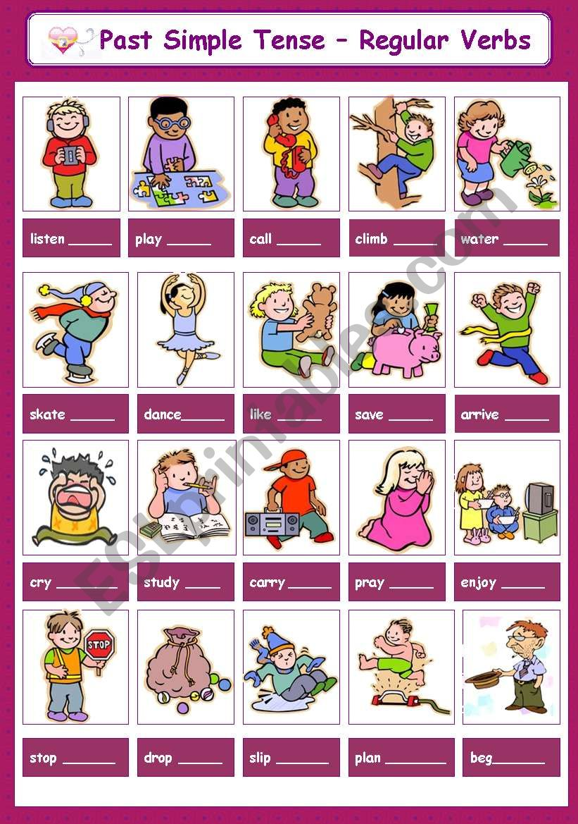

Listened

Played

Called

Climbed

Watered

Skated

Danced

Liked

Saved

Arrived

He cried for a girl.

He studied music.

He liked hip-hop music.

She prayed before sleeping.

They enjoyed a horror movie.

**Examples simple past**

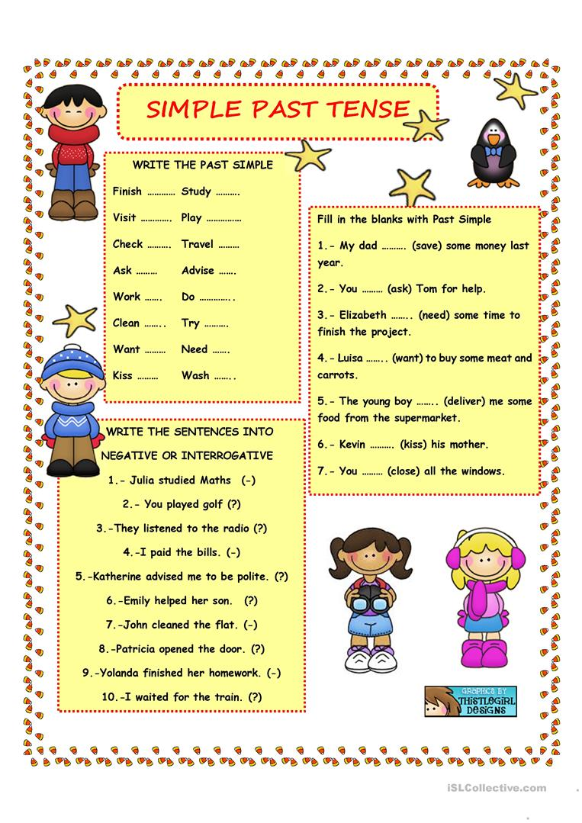

**Actividad 22: THE PAST**

**Lee el texto y escribe un resumen (de al menos 6 renglones en inglés), describiendo lo que vivieron Joel y Sara al viajar a Inglaterra.**

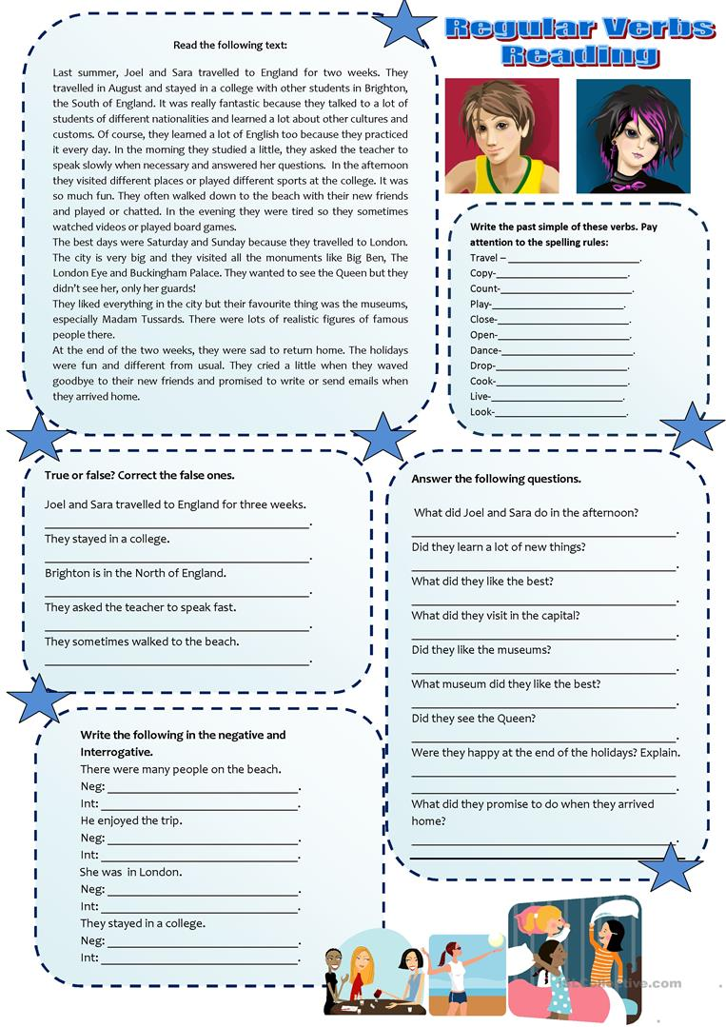

**Synthesis**

1.- Joel and Sara travelled to England for two weeks.

2.- _________________________________________________________________.

3.- _________________________________________________________________.

4.- _________________________________________________________________.

5.- _________________________________________________________________.

6.- _________________________________________________________________.

|  |
| --- |
| https://lh5.googleusercontent.com/MtSeQnKNQ2Z-S6nmJZ-Fk5s44I8tsmwpR25Qkf-EYGowpuDoFsA9SiOr5EbzA6adpZRulVnHrQYb1Xhhj4UfYXH9yzK0udkfmmCDqdZKfpcSjr_cuGkXu_G6qRdpLd3jajYOW8q0IYBcekYjjA  **ESCUELA SECUNDARIA NO. 100 "LUIS DE CAMOENS" 2021-2022**  **ACTIVIDAD 22, 23 y 24 A REALIZARSE DEL 5 AL 16 DE DICIEMBRE 2021**  **CLASES A DISTANCIA** |

|  |  |
| --- | --- |
| **ASIGNATURA** | Lengua extranjera: Inglés |
| **DOCENTE** | Oliverio Tenorio |
| **GRADO Y GRUPOS** | Primero A, B y C |
| **CORREO PARA ENTREGA** | [oliverio.tenorio@aefcm.gob.mx](mailto:oliverio.tenorio@aefcm.gob.mx) |
| **FECHA DE ENTREGA** | 10 de Diciembre 2021 |
| **HERRAMIENTA DE APOYO** | **(YOUTUBE)** |
| **APRENDIZAJE ESPERADO** | **ACTIVIDAD** | **PRODUCTO** |
| Identifica palabras utilizadas para conectar ideas.  Compone expresiones para producir opiniones.  Responde preguntas para manifestar opiniones, información y puntos de vista. | Los alumnos realizan el análisis de una película o serie que les guste. | Análisis de una película o serie en inglés. |

|  |  |  |
| --- | --- | --- |
| **Rasgo a evaluar** | **Porcentaje o puntuación** | **Calificación** |
| Información completa | 100% | 10 puntos |

**Actividad 23**

**My favorite movie / TV series**

**Instrucciones: Elige una película o un capítulo de una serie de TV que te guste mucho y completa la información que se te solicita. Nota: debes de ver la película o serie de TV totalmente en ingles; es decir con el idioma configurado en inglés y con subtítulos en inglés.**

**My name is: _______________________________________ My group is: ________________**

**My favorite movie / TV series is : _________________________________________________**

**(Nombre de la película o serie)**

**Paso no. 1.- Vocabulario. Escribe 10 palabras en inglés que hayas comprendido de tu película o serie de TV.**

1.- ______________________ 2.- _____________________ 3.- _____________________

4.- ______________________ 5.- _____________________ 6.- _____________________

7.- ______________________ 8.- _____________________ 9.- _____________________

10.- _____________________

**Paso 2.- Vocabulary. Escribe 5 verbos que hayas escuchado o leído en la película / serie.**

1.- __________________________________ 2.- ___________________________________

3.- __________________________________ 4.- ___________________________________

5.- ___________________________________

**Paso 3.- Grammar: Escribe en las líneas 6 enunciados en inglés.**

**Ejemplo de enunciado: I love my family**

1.- _____________________________________ 2.- _____________________________________

3.- _____________________________________ 4.- _____________________________________

5.- _____________________________________ 6.- _____________________________________

|  |
| --- |
| https://lh5.googleusercontent.com/MtSeQnKNQ2Z-S6nmJZ-Fk5s44I8tsmwpR25Qkf-EYGowpuDoFsA9SiOr5EbzA6adpZRulVnHrQYb1Xhhj4UfYXH9yzK0udkfmmCDqdZKfpcSjr_cuGkXu_G6qRdpLd3jajYOW8q0IYBcekYjjA  **ESCUELA SECUNDARIA NO. 100 "LUIS DE CAMOENS" 2021-2022**  **ACTIVIDAD 22, 23 y 24 A REALIZARSE DEL 5 AL 16 DE DICIEMBRE 2021**  **CLASES A DISTANCIA** |

|  |  |
| --- | --- |
| **ASIGNATURA** | Lengua extranjera: Inglés |
| **DOCENTE** | Oliverio Tenorio |
| **GRADO Y GRUPOS** | Primero A, B y C |
| **CORREO PARA ENTREGA** | [oliverio.tenorio@aefcm.gob.mx](mailto:oliverio.tenorio@aefcm.gob.mx) |
| **FECHA DE ENTREGA** | 10 de Diciembre 2021 |
| **HERRAMIENTA DE APOYO** | **(YOUTUBE)** |
| **APRENDIZAJE ESPERADO** | **ACTIVIDAD** | **PRODUCTO** |
| Identifica palabras utilizadas para conectar ideas.  Compone expresiones para producir opiniones.  Responde preguntas para manifestar opiniones, información y puntos de vista. | Los alumnos realizan el análisis de una canción. | Análisis de una canción en inglés. |

|  |  |  |
| --- | --- | --- |
| **Rasgo a evaluar** | **Porcentaje o puntuación** | **Calificación** |
| Información completa | 100% | 10 puntos |

**ACTIVIDAD 24**

**CANCIÓN: “LOCKED OUT OF HEAVEN”**

**Instrucciones: Escucha y lee la canción que se te proporciona y contesta lo que se te pide:**

**I.- Subraya todos los verbos que aparezcan en la canción “Locked out of heaven” de Bruno Mars.**

**II.- Escribe en las líneas 5 enunciados en tiempo pasado extraídos de la canción como se muestra en el ejemplo.**

1. ___________I never had much faith in love or miracles____________________
2. _________________________________________________________________
3. _________________________________________________________________
4. _________________________________________________________________
5. _________________________________________________________________
6. _________________________________________________________________

**III.- Busca en internet la traducción de la canción**

**IV.- Escribe en las líneas de qué se trata la canción (en español). Escribe si la canción te gustó y por qué te gustó, escribe cuál es el mensaje de la canción. ¿Crees que la canción tiene un buen mensaje?**

______________________________________________________________________________________________________________________________________________________________________________________________________________________________________________________________________________________________________________________________________________________________________________________________________________________________________________________________________________________________________________________________________________________________________________________________________________________________________________________________.

**LOCKED OUT OF HEAVEN**

**BRUNO MARS**

Never had much faith in love or miracles (oh!)  
Never wanna put my heart on the line (oh!)  
But swimming in your world is something spiritual (oh!)  
I'm born again every time you spend the night (oh!)

'Cause your sex takes me to paradise  
Yeah, your sex takes me to paradise  
And it shows, yeah, yeah, yeah

'Cause you make me feel like  
I've been locked out of heaven  
For too long  
For too long

Yeah, you make me feel like  
I've been locked out of heaven  
For too long  
For too long

You bring me to my knees  
You make me testify (oh!)  
You can make a sinner change his ways (oh!)  
Open up your gates 'cause I can't wait to see the light (oh!)  
And right there is where I wanna stay (oh!)

Oh, oh, oh, oh, yeah, yeah, yeah  
Can I just stay here?  
Spend the rest of my days here?